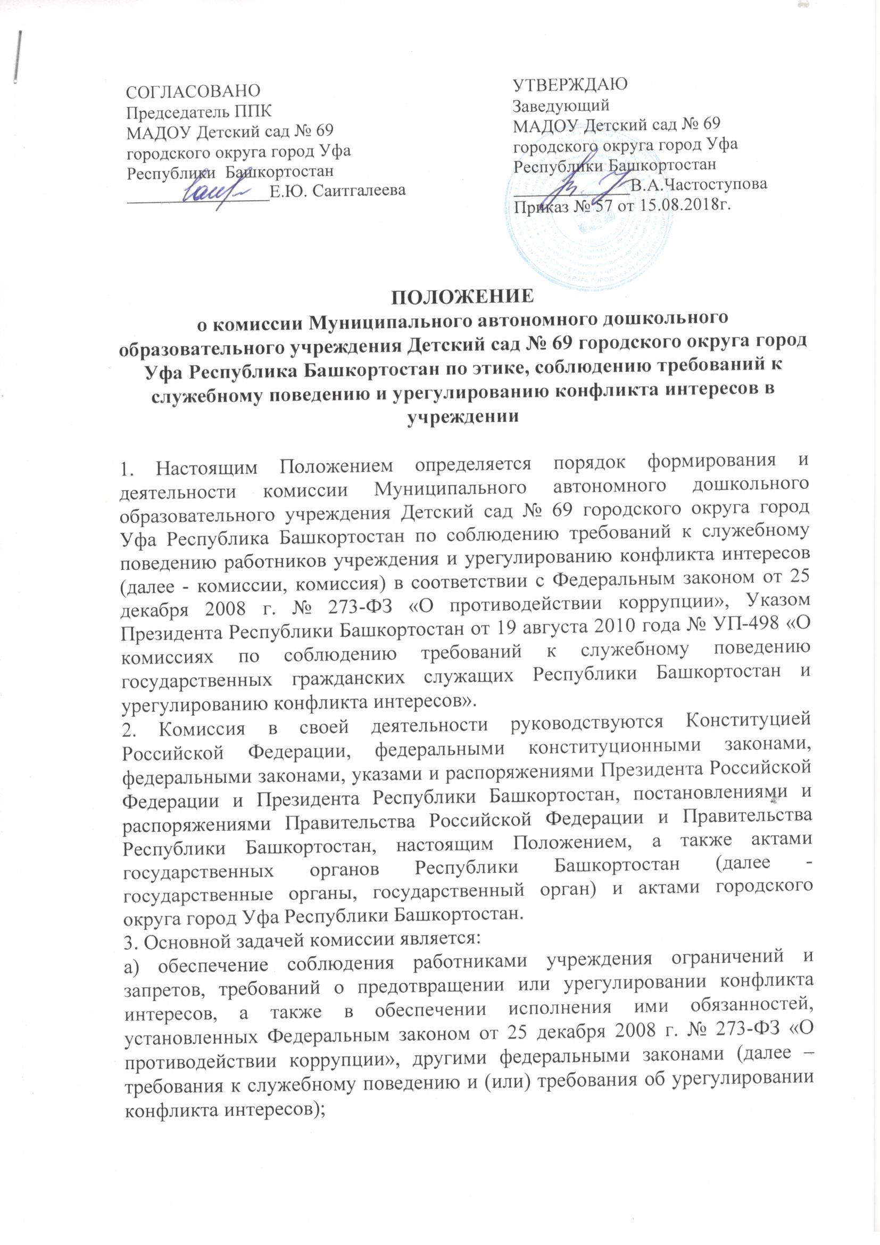

б) осуществление в МАДОУ Детский сад № 69 (далее – Учреждение) мер по предупреждению коррупции.
4. Комиссия рассматривает вопросы, связанные с соблюдением требований к служебному поведению и (или) требований об урегулировании конфликта интересов, в отношении работников учреждения.
5. Комиссия образуется приказом по учреждению. Указанным приказом утверждаются состав комиссии и порядок ее работы. В состав комиссии входят председатель комиссии, его заместитель, назначаемый руководителем учреждения из числа членов комиссии, замещающих должности в учреждении, секретарь и члены комиссии. Все члены комиссии при принятии решений обладают равными правами. В отсутствие председателя комиссии его обязанности исполняет заместитель председателя комиссии.
6. Состав комиссии формируется таким образом, чтобы исключить возможность возникновения конфликта интересов, который мог бы повлиять на принимаемые комиссией решения.
7. В заседаниях комиссии с правом совещательного голоса участвуют:
а) непосредственный руководитель работника учреждения, в отношении которого комиссией рассматривается вопрос о соблюдении требований к служебному поведению и (или) требований об урегулировании конфликта интересов, и определяемые председателем комиссии два работника учреждения, замещающих в учреждении должности, аналогичные должности, замещаемой работником учреждения, в отношении которого комиссией рассматривается этот вопрос;
б) другие работники учреждения, замещающие должности в учреждении; специалисты, которые могут дать пояснения по вопросам работы учреждения и вопросам, рассматриваемым комиссией; должностные лица органов местного самоуправления; представители заинтересованных организаций; представитель работника, в отношении которого комиссией рассматривается вопрос о соблюдении требований к служебному поведению и (или) требований об урегулировании конфликта интересов, - по решению председателя комиссии, принимаемому в каждом конкретном случае отдельно не менее чем за три дня до дня заседания комиссии на основании ходатайства работника учреждения, в отношении которого комиссией рассматривается этот вопрос, или любого члена комиссии.
8. Заседание комиссии считается правомочным, если на нем присутствует не менее двух третей от общего числа членов комиссии. Проведение заседаний с участием только членов комиссии, замещающих должности работников учреждения, недопустимо.
9. При возникновении прямой или косвенной личной заинтересованности члена комиссии, которая может привести к конфликту интересов при рассмотрении вопроса, включенного в повестку дня заседания комиссии, он обязан до начала заседания заявить об этом. В таком случае соответствующий член комиссии не принимает участия в рассмотрении указанного вопроса. Основаниями для проведения заседания комиссии являются:
а) несоблюдение работником учреждения требований к служебному поведению и (или) требований об урегулировании конфликта интересов;
б) представление руководителя учреждения или любого члена комиссии, касающееся обеспечения соблюдения работником учреждения требований к служебному поведению и (или) требований об урегулировании конфликта интересов либо осуществления в учреждении мер по предупреждению коррупции.
10. Комиссия не рассматривает сообщения о преступлениях и административных правонарушениях, а также анонимные обращения, не проводит проверки по фактам нарушения служебной дисциплины.
11. Председатель комиссии при поступлении к нему в порядке предусмотренном нормативным правовым актом государственного или муниципального органа, информации, содержащей основания для проведения заседания комиссии:
а) в 3-дневный срок назначает дату заседания комиссии. При этом дата комиссии не может быть назначена позднее семи дней со дня поступления информации;
б) организует ознакомление работника учреждения, в отношении которого комиссией рассматривается вопрос о соблюдении требований к служебному поведению и (или) требований об урегулировании конфликта интересов, членов комиссии и других лиц, участвующих в заседании комиссии, с информацией, поступившей в подразделение государственного/муниципального органа по профилактике коррупционных и иных правонарушений; в) рассматривает ходатайства о приглашении на заседание комиссии лиц, указанных в подпункте «б» пункта 8 настоящего Положения, принимает решение об их удовлетворении (об отказе в удовлетворении) и о рассмотрении (об отказе в рассмотрении) в ходе заседания комиссии дополнительных материалов.
12. Заседание комиссии проводится в присутствии работника учреждения, в отношении которого рассматривается вопрос о соблюдении требований к поведению и (или) требований об урегулировании конфликта интересов. При наличии письменной просьбы работника о рассмотрении указанного вопроса без его участия заседание комиссии проводится в его отсутствие. В случае неявки работника или его представителя на заседание комиссии при отсутствии письменной просьбы государственного служащего о рассмотрении указанного вопроса без его участия рассмотрение вопроса откладывается. В случае вторичной неявки работника учреждения или его представителя без уважительных причин комиссия может принять решение о рассмотрении указанного вопроса в отсутствие работника.
13. На заседании комиссии заслушиваются пояснения работника учреждения (с его согласия) и иных лиц, рассматриваются материалы по существу предъявляемых работнику учреждения претензий, а также дополнительные материалы.
14. Члены комиссии и лица, участвовавшие в ее заседании, не вправе разглашать сведения, ставшие им известными в ходе работы комиссии.
15. По итогам рассмотрения вопроса, указанного в абзаце третьем подпункта «а» пункта 10 настоящего Положения, комиссия принимает одно из следующих решений:
а) установить, что работник учреждения соблюдал требования к служебному поведению и (или) требования об урегулировании конфликта интересов;
б) установить, что работник учреждения не соблюдал требования к служебному поведению и (или) требования об урегулировании конфликта интересов. В этом случае комиссия рекомендует руководителю учреждения указать работнику учреждения на недопустимость нарушения требований к служебному поведению и (или) требований об урегулировании конфликта интересов либо применить к работнику конкретную меру ответственности 16. По итогам рассмотрения вопроса, предусмотренного подпунктом «б» пункта 10 настоящего Положения, комиссия принимает соответствующее решение.
17. Для исполнения решений комиссии могут быть подготовлены проекты локальных нормативных актов учреждения, решений или поручений руководителя учреждения, которые в установленном порядке предоставляются на рассмотрение руководителя учреждения.
18. Решения комиссии принимаются тайным голосованием (если комиссия не примет иное решение) простым большинством голосов присутствующих на членов комиссии.
19. Решения комиссии оформляются протоколами, которые подписывают комиссии, принимавшие участие в ее заседании.
20. В протоколе заседания комиссии указываются:
а) дата заседания комиссии, фамилии, имена, отчества членов комиссии и лиц, присутствующих на заседании;
б) формулировка каждого из рассматриваемых на заседании комиссии вопросов с указанием фамилии, имени, отчества, должности работника учреждения, в отношении которого рассматривается вопрос о соблюдении требований к служебному поведению и (или) требований об урегулировании конфликта интересов;
в) предъявляемые к государственному служащему претензии, материалы, на которых они основываются;
г) содержание пояснений работника учреждения и других лиц по существу предъявляемых претензий;
д) фамилии, имена, отчества выступивших на заседании лиц и краткое изложение их выступлений;
е) источник информации, содержащей основания для проведения заседания комиссии, дата поступления информации в учреждение;
ж) другие сведения;
з) результаты голосования;
и) решение и обоснование его принятия.
21. Член комиссии, несогласный с ее решением, вправе в письменной форме изложить свое мнение, которое подлежит обязательному приобщению к протоколу заседания комиссии и с которым должен быть ознакомлен работник учреждения.
22. Копии протокола заседания комиссии в 3-дневный срок со дня заседания направляются руководителю учреждения, полностью или в виде выписок из него – работнику учреждения, а также по решению комиссии - иным заинтересованным лицам.
23. Руководитель учреждения обязан рассмотреть протокол заседания комиссии и вправе учесть в пределах своей компетенции, содержащиеся в нем рекомендации при принятии решения о применении к работнику учреждения мер ответственности, предусмотренных нормативными правовыми актами Российской Федерации, а также по иным вопросам организации противодействия коррупции. О рассмотрении рекомендаций комиссии и принятом решении руководитель учреждения в письменной форме уведомляет комиссию в месячный срок со дня поступления к нему протокола заседания комиссии. Решение руководителя учреждения оглашается на ближайшем заседании комиссии и принимается к сведению без обсуждения.
24. В случае установления комиссией признаков дисциплинарного проступка в действиях (бездействии) работника учреждения информация об этом представляется руководителю учреждения для решения вопроса о применении к работнику мер ответственности, предусмотренных нормативными правовыми актами Российской Федерации.
25. В случае установления комиссией акта совершения работником учреждения действия (факта бездействия), содержащего признаки административного правонарушения или состава преступления, председатель комиссии обязан передать информацию о совершении указанного действия (бездействии) и подтверждающие такой факт документы в правоприменительные органы в 3-дневный срок, а при необходимости - немедленно.
26. Копия протокола заседания комиссии или выписка из него приобщается к личному делу работника учреждения, в отношении которого рассмотрен вопрос о соблюдении требований к служебному поведению и (или) требований об урегулировании конфликта интересов.

